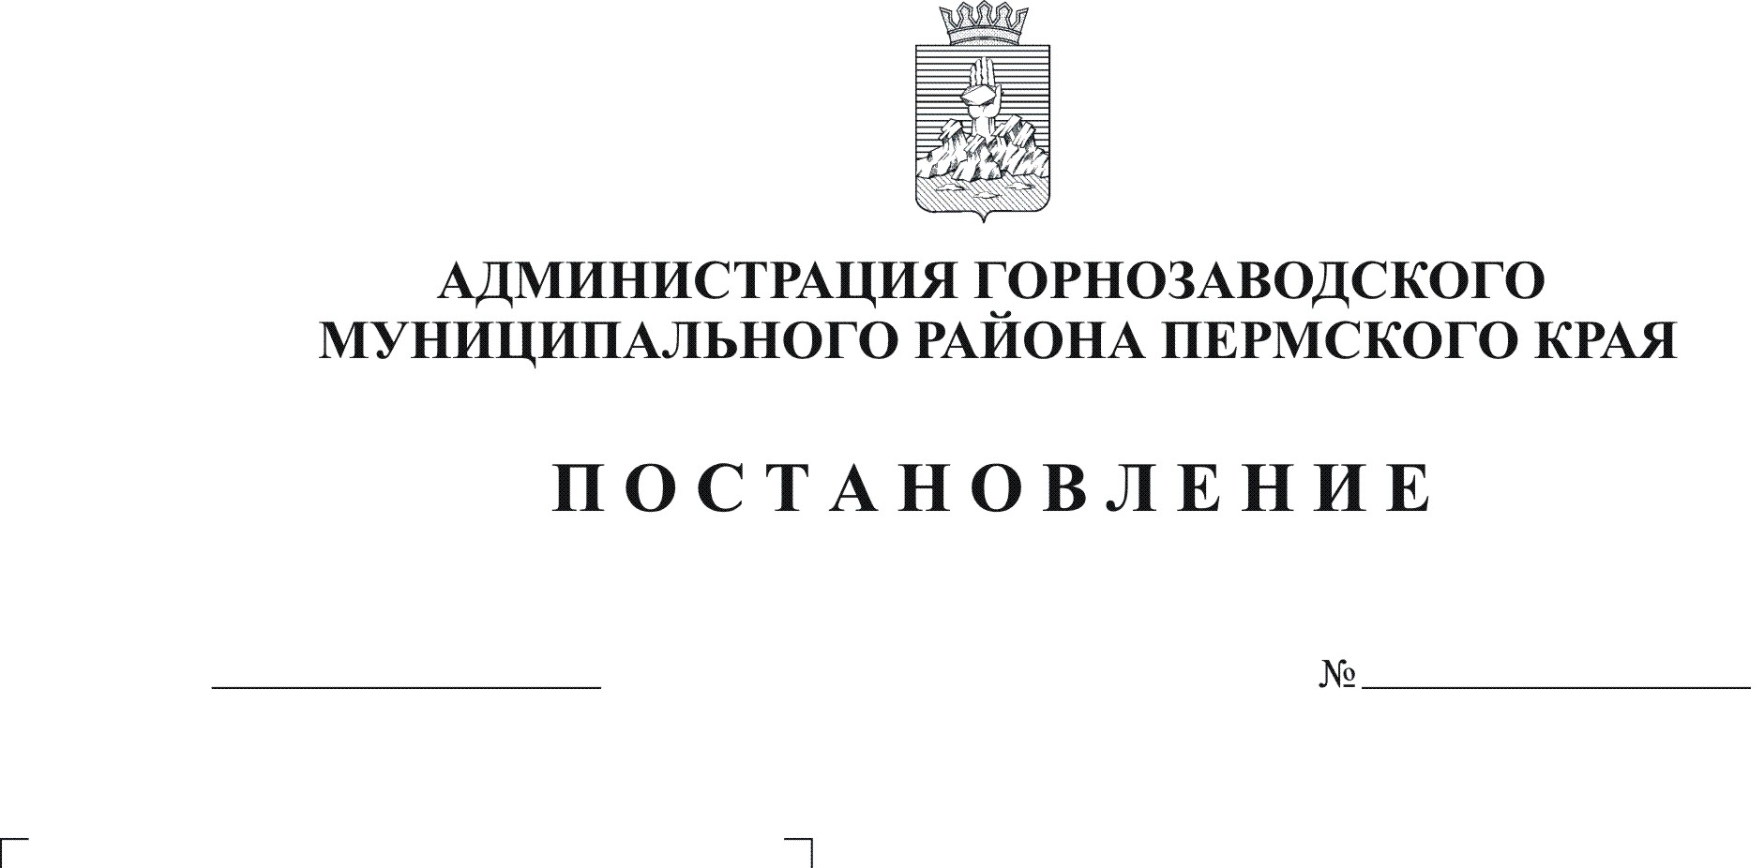
Об увеличении фонда оплаты
труда работников муниципальных
учреждений Горнозаводского
муниципального района
27.09.2012
1152

Руководствуясь решением Земского Собрания Горнозаводского муниципального района от 28 декабря 2011 года (в редакции решений Земского Собрания Горнозаводского муниципального района от 28 марта 2012 № 20, от 25 апреля 2012 № 26, от 27 июня 2012 № 46, от 26 сентября № 68), статьей 36 Устава Горнозаводского муниципального района Пермского края, в целях повышения качества и эффективности услуг, оказываемых муниципальными учреждениями социальной сферы Горнозаводского муниципального района, повышения стимулирующей роли заработной платы работников
ПОСТАНОВЛЯЮ:
  - Увеличить за счет средств бюджета Горнозаводского муниципального района фонд оплаты труда работников муниципальных бюджетных (автономных) дошкольных образовательных учреждений с 01 сентября 2012 года на 14,0 %.
  - Увеличить за счет средств бюджета Горнозаводского муниципального района фонд оплаты труда работников муниципальных бюджетных (автономных) учреждений с 01 октября 2012 года на 6,0 %.
  - Средства бюджета муниципального района, выделенные на увеличение фонда оплаты труда, предусмотренные пунктами 1, 2 настоящего постановления, направить на увеличение выплат стимулирующего характера.
  - Обнародовать настоящее постановление в помещении муниципального бюджетного учреждения культуры «Горнозаводская центральная межселенческая библиотека», в зданиях администраций поселений, администрации Горнозаводского муниципального района и разместить на официальном сайте администрации Горнозаводского муниципального района.
  - Настоящее постановление вступает в силу с момента обнародования за исключением пункта 2, вступающего в силу с 01 октября 2012 года.
  - Распространить действие пункта 1 настоящего постановления на правоотношения, возникшие с 01 сентября 2012 года.
  - Контроль за исполнением настоящего постановления возложить на начальника финансового управления администрации Горнозаводского муниципального района Петрову Н.Г
Глава муниципального района-
глава администрации муниципального
района А.Н.Афанасьев

